

**SAOBRAĆAJNI ODSIJEK SMJER:** **SVI SMJEROVI** **Školska godina:** **2023/2024**

**Predmet: TRANSPORTNA SREDSTVA I UREĐAJI**

**RJEŠENJA ISPITNIH ZADATAKA PETOG ISPITNOG ROKA održanog 18.06.2024.god.**

**ZADATAK 1:** Pri kretanju motornog vozila „Iveko“ horizontalnim asfaltnom putu srednjeg kvaliteta po Saal-u, u mirnoj sredini, sopstvene mase ms=3000 [*kg*] и nosivošću dvostruko većom od sopstvene mase. Poznati su sledeći podaci: Koordinate težišta praznog vozila su lp=3,2 [*m*], lz=2,5 [*m*] i visine težišta ht = 0,9 [*m*]. Težište tereta kao kontinualnog opterećenja nalazi se u njegovom geometrijskom centru i to na rastojanju od zadnje osovine x=0,8 [*m*] visine ht = 1,5 [m]. Pri brzini *v=54* [k*m/h*] razvija se na pogonskim točkovima snaga *Po=55* [*KS*], sa koeficijentom otpora vazduha u vrijednosti od 1 i gustinom vazduha od 1,26[kg/m3] те stepenom korisnog dejstva transmisije *ηtr=0,82* .

Potrebno je odrediti veličinu čeone površine vozila.

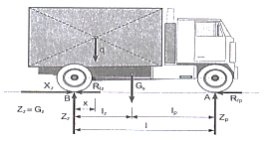

*Šema sila koje djeluju na motorno vozilo „Iveco“*

Koristeći jednačinu ravnoteže može se postaviti:

 ; 

; ; 



Iz tabele T.1.1. → f= 0,018







Ukoliko se zamjeni  i 1[KS] = 0,74 [kW] slijedi

; zatim se uvrste zadane vrijednosti i dobiće se :



 $$33374=23838,3+1∙\frac{1,26}{2}∙A∙3375$$

→ A



**ZADATAK 2:** Teretno motorno vozilo „Iveco“ 35S13 kreće se po horizontalnom putu, sopstvene mase 2750 [kg] i ima ugrađenu dvodiskonsku spojnicu sa osam (8) opruga kaja ostvaruje maksimalni moment pri 2000-2200 [ ͦ /min] od 270 [Nm]. Obloga spojnice je od azbesta debljine δ= 5 [mm]. Navedeno motorno vozilo iz stanja mirovanja do brzine od 70 [km/h] postiže za vrijeme od 22 [s]. Ukoliko zanemarimo otpor kotrljanja i otpor vazduha potrebno je izračunati konstantnu silu F0 koja ubrzava vozilo datim ubrzanjem?

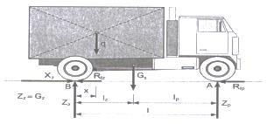

*Šema sila koje djeluju na teretno motorno vozilo „Iveco“*

Koristeći II. Njutnov zakon da je $F=m∙a \left[N\right]$

z kojeg izvlačimo da je $a=\frac{F}{m} \left[m/{s^{2}}\right]$, a takođe je:

$$a=\frac{v}{t} \left[m/{s^{2}}\right] → v_{1}=a∙t \left[m/s\right]$$

$$sljedi v_{1}=\frac{F}{m} ∙t \left[m/s\right]$$

Uvrstimo li relaciju za ubrzanje u jednačinu brzine jednolikog ubrzanog kretanja dobijemo:

$$v_{u}=v_{0}+\frac{F}{m}∙t → v_{0}=0-zadano zadatkom →F=\frac{v_{1}∙m}{t} \left[N\right]$$

Uvrstimo li: $F=\frac{70 \left[{km}/h\right]∙2750 \left[kg\right]}{22 \left[s\right]}$ da bismo dobili F potrebno je usaglasiti mjerne jedinice.

$F=\frac{\frac{70}{3,6}\left[m/s\right]∙2750 \left[{Ns^{2}}/m\right]}{22\left[s\right]} =\frac{19,444[m/s]∙ 2750 \left[Ns^{2}/m\right]}{22\left[s\right]} =2430,50 \left[N\right]$

**ZADATAK 3.** Nazivi pozicija sistema pneumatskog oslanjanja:

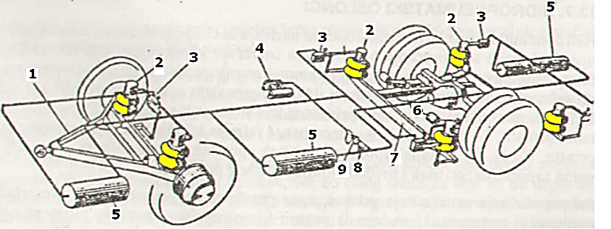

*Sistem pneumatskog oslanjanja autobusa (Nunić,2020)*

*1. trougaona greda, 2. oslonci (naprijed 2; nazad 4),*

*3. regulator visine, 4. kompresor,*

*5. rezervoar komprimiranog vazduha,*

*6. lisnate opruge (gibnjevi), 7. poprečna greda,*

*8.ventil i 9. izdvajač kondenzata*

Rješenja zadataka izradio

predmetni profesor: Prof. dr Zdravko B. Nunić